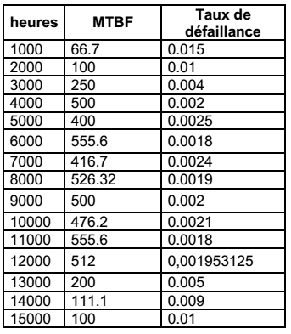1.4.2.1 ApplicationOn étudie une photocopieuse suite à son déclassement après 16500 heures. Pendant cette période, la photocopieuse a cumulée 218 arrêts. Les données sont résumées dans le tableau ci-dessous. On veut savoir quelle est l’évolution de la fiabilité de la photocopieuse et sa phase d’usure en fonction des intervalles d’arrêts.